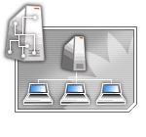

Solucione os Principais Problemas de Conexão TCP/IP
Imagine que você esteja trabalhando em um importante relatório para sua empresa que deve ser entregue até o fim do dia e quando vai abrir o seu diretório no servidor de arquivos da rede, um erro como esse aparece em sua tela: "O recurso da rede \\Servidor\Compatilhamento não pôde ser encontrado. Tenha certeza de que você digitou-o corretamente e de que a rede está disponível". No entanto, você pergunta para seu colega ao lado - e ele consegue acessar seus documentos sem maiores problemas !! Pode não dar tempo de terminar o relatório...
Não há razão para pânico - afinal a origem da maioria dos problemas de rede é fácil de descobrir se conhecermos as ferramentas básicas que o TCP/IP usa e que o Windows 2000 lhe oferece. No caso acima, é possível que o computador não conseguiu contactar o servidor DHCP no tempo predeterminado pelo Windows. Se você é daqueles que nessa hora está se perguntando "Que negócio é esse de DHCP?", aprenderá bastante com este tutorial. Caso mesmo assim não consiga resolver o problema (normalmente por falta de permissão para acessar alguma configuração) você com certeza agilizará e muito o trabalho do pessoal do suporte.
Conhecendo as Principais Tecnologias de Rede
O TCP/IP (Transmission Control Protocol/Internet Protocol - Protocolo de Controle de Transmissão/Protocolo da Internet) foi pensado para ser usado na maior rede de computadores do mundo hoje em dia: a Internet.
Um protocolo define como dois computadores se comunicarão na rede, que "linguagem" eles usarão para se comunicar.
Por funcionar bem tanto com redes pequenas quanto com redes do tamanho da Internet, o TCP/IP é implementado na maioria das empresas. Para que um computador se conecte a outro via TCP/IP, um número de identificação que deve ser único na rede toda é usado: o endereço IP. Este endereço é composto de quatro números que variam de 0 (zero) a 255, separados por pontos. Seguindo essa definição, 192.168.25.10 é um endereço IP válido.
No entanto, devemos concordar que para um usuário é muito mais fácil de gravar um nome como servidor.dominio.com do que 192.168.25.10, certo ? Além disso, pode ser difícil configurar e manter o endereço IP de todos os computadores da rede. Para isso, alguns serviços foram planejados para facilitar a administração e tornar a rede algo mais amigável para o usuário:
DNS (Domain Name System - Sistema de Nomes de Domínio): foi criado para substituir os indigestos números IP por nomes amigáveis ao usuário.
DHCP (Dynamic Host Configuration Protocol - Protocolo de Configuração Dinâmica de Hosts): Números IP também são difíceis de administrar. Para resolver esse problema, foi criado o DHCP, que configura automaticamente os computadores que têm essa função habilitada.
WINS (Windows Internet Name System - Sistema de Nomes Internet do Windows): Foi criado pela Microsoft e tem o mesmo objetivo do DNS. No entanto, seu endereçamento é mais simples, o que impede sua utilização em redes do tamanho da Internet. Está sendo gradualmente substituído pelo DNS.
APIPA (Automatic Private IP Adressing - Endereçamento IP Privado Automático): O Windows 2000 (assim como o XP) possui este mecanismo de endereçamento. Caso o computador não consiga se conectar ao servidor DHCP dentro do tempo limite e a utilização de IPs automáticos tenha sido ativada, será atribuído ao computador um endereço de rede do tipo 169.254.x.z, onde "x" e "z" variam de 0 254. Desse modo, o computador poderá ter conectividade básica na rede em que se encontra.
Conceitos necessários ao entendimento do tutorial
Para que você entenda melhor o tutorial, deve ter uma idéia dos conceitos abaixo:
Roteador: Componente da rede que se encarrega de destinar os dados que devem ser encaminhados a outras redes que não a que seu computador se encontra.
Host: É chamado de host (em português significa anfitrião) qualquer cliente TCP/IP, como computadores, roteadores, impressoras conectadas diretamente à rede e assim por diante.
Default Gateway: Quando você tenta enviar dados para outra estação da rede, o seu computador verifica se o endereço de destino pertence à rede local. Caso isso não ocorra, ele o enviará para o endereço configurado no campo "Default Gateway" (geralmente o IP de um roteador) que se encarregará de destinar os dados para o seu destino.
Máscara de Subrede (Subnet Mask): A máscara de subrede é um método para determinar qual a parte correspondente à identificação da rede e qual a parte do endereço IP que corresponde à identificação de Host. Foi criada para substituir o obsoleto conceito de classes de IPs, que disperdiçava muitos endereços de Host válidos. Com o tempo a internet foi crescendo e os endereços IP ficaram escassos, e mudanças foram implementadas para evitar maiores problemas (note como a história do TCP/IP se confunde com a história da Internet!). Uma máscara de subrede é do tipo 255.255.255.0. Como se pode notar, o valor máximo para cada um dos campos é 255 e o mínimo é 0. Uma máscara de subrede obrigatoriamente deve ter valores máximos seguidos de valores mínimos. Assim sendo, 0.255.0.255 não é uma máscara de subrede válida.
Antigamente, na Internet, existia o conceito de Classes de IPs para que os clientes TCP/IP pudessem determinar qual parte do endereço correspondia à identificação de rede e qual determinava um Host. Dado um endereço IP da forma w.x.y.z, as classes eram as seguintes:
*Classe A: Reserva o primeiro número dos quatro (w) para endereço de redes e o resto fica para endereços de Host, onde "w" pode variar de 1 a 126. Permite 126 redes e 16.777.214 hosts por rede. Por essa definição, o endereço 110.224.16.15 é da classe A. Seria o equivalente a uma máscar de subrede 255.0.0.0.
*Classe B: Reserva os dois primeiros números para endereço de rede (w.x) e os dois restantes para endereços de Host. Neste caso, "w" pode variar de 128 a 191. Permite 16.384 redes e 65.534 hosts por rede. Exemplo de endereço classe B: 135.200.223.5. Equivalente a uma máscara de subrede 255.255.0.0.
*Classe C: Reserva os três primeiros endereços para identificação de rede (w.z.y) e o último para identificação de Host. Os valores de "w" variam entre 192 e 223. Nesse caso, 2.097.152 redes são possíveis, com 254 hosts por rede. Exemplo: 200.248.170.1. Equivalente a uma máscara de subrede 255.255.255.0.
*Classes D e E: Os endereços da classe D e E são reservados para usos específicos. Para os mais familiarizados, a Classe D é reservada para endereços de Multicast e a classe E e para uso futuro.
A identificação de rede 127.0.0.0 (normalmente seria um endereço classe A) está reservada para testes de conectividade do TCP/IP. Explicaremos isso mais adiante neste tutorial. Note que o endereço 127.0.0.1 é chamado de endereço de loopback, ou seja, ele aponta para a própria máquina.
A janela Internet Protocol (TCP/IP) Properties
A maioria das configurações do protocolo TCP/IP é feita através da janela Internet Protocol (TCP/IP) Properties. Para acessá-la, siga os seguintes passos: na área de trabalho, clique com o botão direito do mouse no ícone "My Network Places" e clique em Properties. Localize o ícone da sua conexão de rede local (normalmente "Local Area Connection"), clique com o botão direito em seu ícone e clique em Properties.
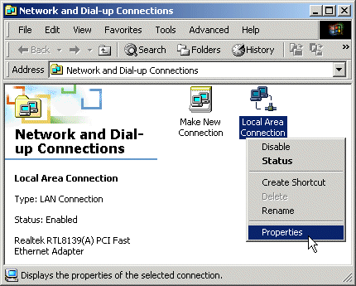
Na janela que se abrirá, navegue pela lista de protocolos como mostrado abaixo até encontrar "Internet Protocol (TCP/IP)". Selecione-o e clique no botão Properties.
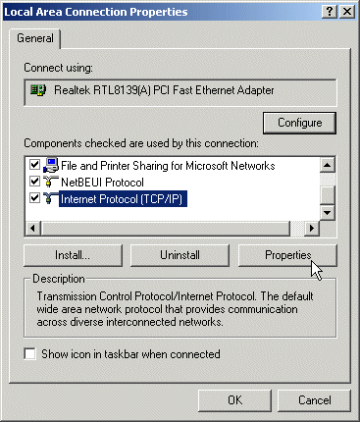
Voila ! Eis a janela TCP/IP Properties:
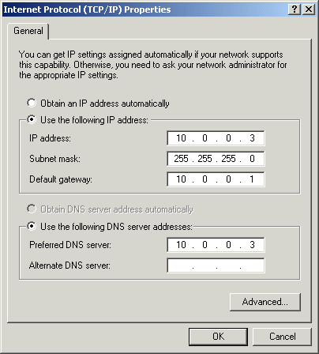
Normalmente, em uma estação de trabalho, a caixa de seleção "Obtain an IP Address Automatically" estará selecionada, o que significa que o DHCP está sendo utililizado para configuração do Host em vez de "Use the following IP adress" (que permite especificar as configurações do TCP/IP manualmente). Caso seu computador esteja se conectando à rede normalmente, estas configurações NÃO devem ser modificadas. Se você identificar algum erro na configuração que, no entanto, não atrapalhe sua conexão com a rede, chame seu administrador. Ele terá mais condições de avaliar qual a configuração que lhe renderá maior performance.
Solucione os Principais Problemas de Conexão TCP/IP
Identificando o Erro
Se você não está conseguindo acessar a rede da maneira usual, algum componente deve estar falhando ou alguma configuração deve ter sido trocada erroneamente. Para determinar qual o erro, existe uma série de passos a serem seguidos.
1. Usando o Utilitário IPConfig
O utilitário IPConfig é muito útil para determinar se as configurações de rede atuais são desejadas. Vários erros podem ser detectados através deste utilitário. Execute-o através de um Prompt de Comando (clique em Start -> Run e digite CMD), digitando ipconfig /all e teclando Enter.
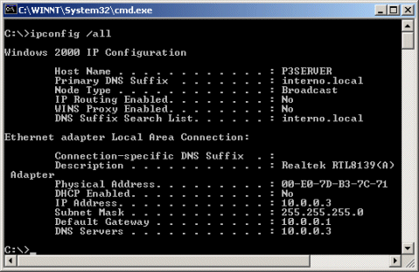
Entre outros problemas que podem ser detectados através do IPConfig temos:
- Conflito de IP: Ocorre quando um IP manual é atribuído à máquina e já existe outro computador na rede com o mesmo IP. Nesse caso, a tela do Ipconfig deve se parecer com a seguinte:
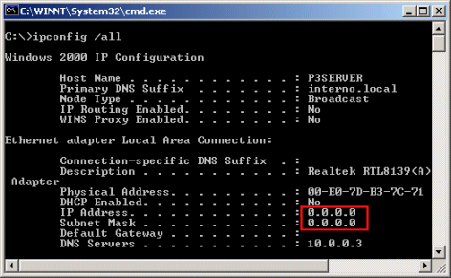
Note que os campos IP e Máscara de Subrede estão zerados. Essa é a principal característica de um conflito de IPs.
- Configuração incompleta: Certifique-se de que os campos DNS Servers e Default Gateway não estão em branco.
- DHCP não Disponível: Caso o computador não receba resposta de um servidor DHCP no tempo limite, seu IP será automaticamente reconfigurado para um do tipo 169.254.x.y (classe B). Este IP foi reservado pela Microsoft (não existe um IP assim na internet) especialmente para o APIPA.
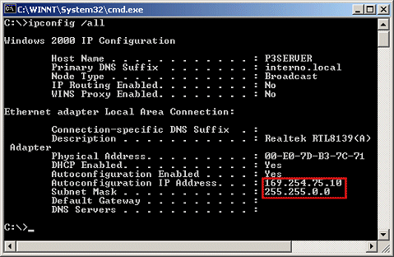
Note que, como não há servidor DNS e nem Default Gateway configurados, o computador somente poderá enviar e receber dados dentro da rede local e com outros computadores com endereçamento APIPA.
2. "Pingue" o endereço de loopback (127.0.0.1)
A expressão entre aspas pode parecer um pouco estranha para a maioria dos usuários. Ela se refere ao utilitário do TCP/IP denominado "Ping", que tem como função testar se um host está ativo, enviando um pacote de dados para esse host e pedindo uma reposta caso ele esteja online e funcionando corretamente. Então, "pingar" o endereço de loopback simplesmente testa se sua máquina inicializou o TCP/IP corretamente. Para fazer isso, entre em um Prompt de Comando e digite: ping 127.0.0.1 e tecle Enter.
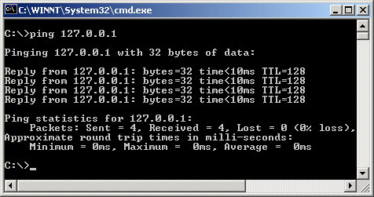
Você saberá que seu computador está com o TCP/IP devidamente funcionando se a resposta obtida for parecida com a mostrada acima. Caso contrário, veja se o TCP/IP está selecionado nas Propriedades de sua conexão local.
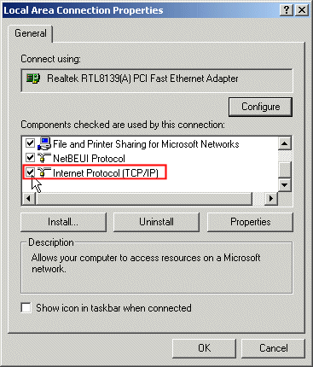
Certifique-se que a caixa de seleção mostrada acima está selecionada.
3. Pingue o endereço IP do Computador Local
Pingue o endereço IP local para determinar se a placa de rede está funcionando corretamente.
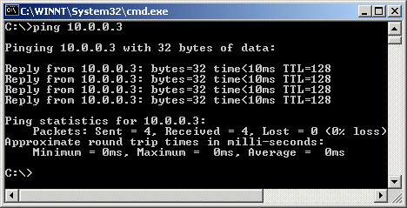
Caso este procedimento não esteja funcionando, é provável que o driver da placa de rede ou ela mesmo estejam com problemas. Tente reinciar a máquina.
Um driver é uma interface entre o hardware e o sistema operacional. É ele que permite a comunicação entre o sistema operacional e, por sua vez, o usuário e os componentes de seu computador.
4. Pingue o endereço IP do Default Gateway
Este procedimento testa se seu computador consegue se conectar à uma estação localizada na rede local e, já que o default gateway (normalmente um roteador) é geralmente um componente que roda 24 horas por dia, dificilmente ele estará offline. Você pode encontrar o endereço do gateway através do IPConfig (reveja a primeira imagem desta página).
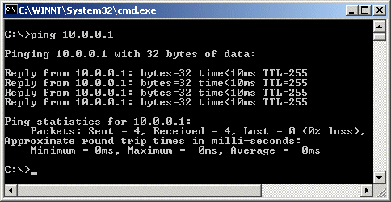
Note os valores, em milissegundos, do tempo de ida e volta do pacote. Valores altos e pacotes perdidos podem indicar gargalos na rede.
5. Pingue um computador de outra rede
O objetivo desta vez é obvio: saber se seu computador pode se conectar a um host remoto através de um roteador. Caso este passo tenha sido bem sucedido, não há necessidade de tentar os outros.
Solucione os Principais Problemas de Conexão TCP/IP
6.1. Pingue o nome de domínio DNS
Se todos os passos anteriores foram bem-sucedidos mas ainda assim você está tendo problemas para se conectar à rede, pingue um nome de domínio para ter certeza de que o servidor DNS está funcionando corretamente.
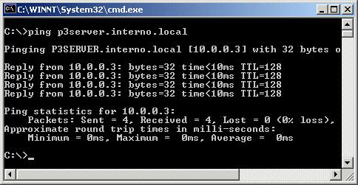
Perceba que o computador automaticamente resolve o endereço P3SERVER3.INTERNO.LOCAL para o IP 10.0.0.3.
6.2. Teste o DNS através do utilitário Nslookup
O utilitário nslookup é melhor para determinar qual o problema no caso do ping acima ter falhado. Acesse-o através de um Prompt de Comando digitando simplesmente "nslookup". No prompt que aparecerá, digite o nome de um computador para o qual você quer que o DNS resolva o IP.
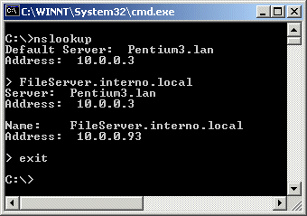
Caso este utilitário lhe mostre uma mensagem de erro, verifique o servidor DNS.
Nada disto resolveu?
Agora você tem certeza que o problema não é dos mais fáceis de resolver. Verifique se os cabos estão devidamente conectados atrás do gabinete (especialmente os azuis). Considere a possibilidade do computador que você está tentando acessar estar desligado ou fora da rede.

